**דוח תרגיל בית 1 – קבוצה 27**

מטרת הפרויקט

מטרת הפרויקט הינה הכירות עם כלי הGIT וביצוע פעולות ראשונות. בנוסף, כתיבת קוד המשמש מחשבון למעבר מבסיס עשרוני לבסיס הקסדצימלי ולהפך.

הנחות יסוד בפיתוח המערכת

קבלת קלט תקין מהמשתמש,

בדיקת תקינות הקלט בשני מקרים:

1. שמהספר לא יותר גדול מlong
2. שהמספר לא שלילי

תיאור מצבי קיצון ושיטת הפתרון

תיעוד המערכת:

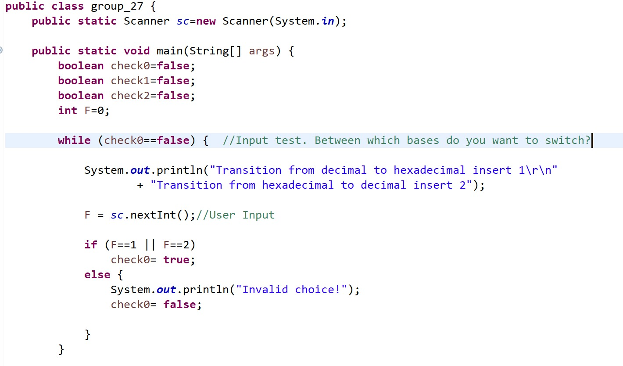

במהלך העבודה שנעשתה במסגרת התרגיל, התבקשנו לכתוב קוד המרת בסיסים, לשלוח ולסדר אותו בתוכנת הGIT.

התוכנה אפשרה לנו לארגן את הקוד בצורה מיטבית בין כל חברי הצוות.

בנוסף התנסנו בכתיבת קוד בעבודת צוות *******************

על מנת שהקוד יעבוד בצורה אופטימלית, אנו רוצים למנוע מהמשתמש להכניס קלטים לא אפשריים, ובכדי למנוע מצב זה, יצרנו בודק קלטים, ובמידה וישנו קלט לא תקין תישלח הודעת שגיאה ועל המשתמש יהיה להכניס קלט חדש ותקין.

****************************

לסיכום, נחשפנו לראשונה לתוכנת הGIT ולתכונותיה, למדנו לעבוד כקבוצה ביחד עם התוכנה,

בחלק זה מתבצעת בדיקה האם נרצה לעבור מבסיס עשרוני לבסיס הקסדצימלי או ההפך, כאשר 1 הוא מעבר מבסיס עשרוני ואילו 2 מייצג מעבר מבסיס הקסדצימלי.

בנוסף קיימת בדיקה שהקלט תקין.

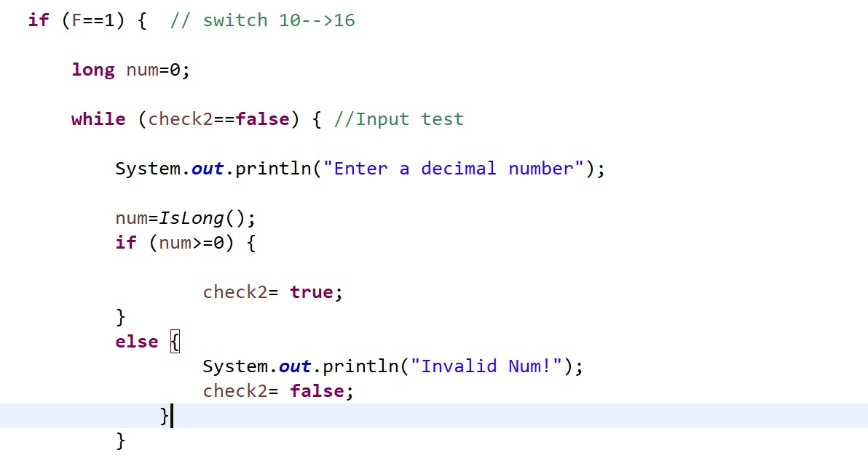

בחלק זה בהינתן הבחירה במעבר מבסיס 10 לבסיס 16, נרצה שהמשתמש יזין את המספר אותו ירצה להמיר. מכיוון שהמספר אותו המשתמש יכול להזין צריך להיות מסוג LONG נרצה לוודא שהקלט תקין ואכן איבר מסוג LONG, ועל כן השתמשנו בפונקציה שנקראת IsLong שמוודאה שהקלט תקין.

בחלק זה נבצע את החישוב עבור המספר אותו המשתמש הזין לצורך המעבר לבסיס 16, כל עוד המספר גדול מ0 נחלק אותו ב16 ונשמור את השארית.

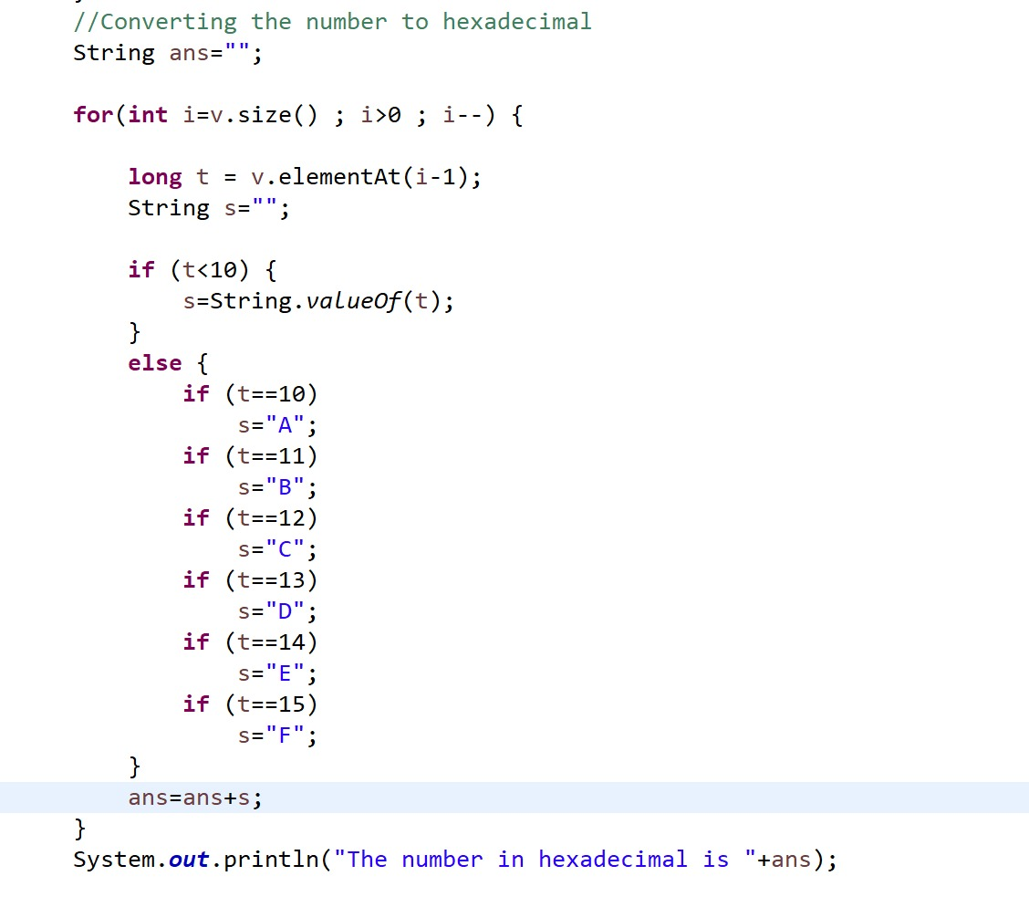

בחלק זה מתבצעת ההמרה לבסיס 16, במידה והמספר קטן מ10 אז הוא יישאר אותו הדבר, במידה והמספר גדול שווה ל10 נמיר אותו על פי החוקים של הקסדצימלי. לבסוף נדפיס את המספר הסופי בבסיס הקסדצימלי.

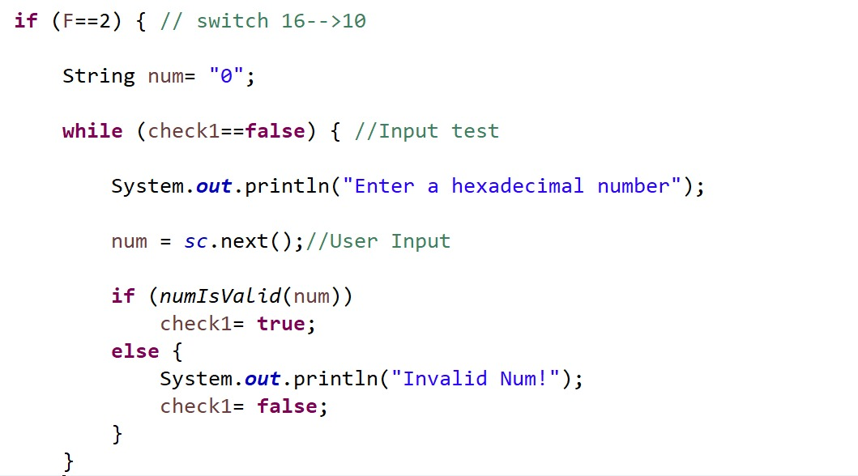

בחלק זה בהינתן הבחירה במעבר מבסיס 16 לבסיס 10, נרצה שהמשתמש יזין את המספר אותו ירצה להמיר. מכיוון שהמספר אותו המשתמש יכול להזין צריך להיות מסוג LONG נרצה לוודא שהקלט תקין ולכן השתמשנו בפונקצייה numIsValid שבודקת האם הקלט עומד בתנאים.

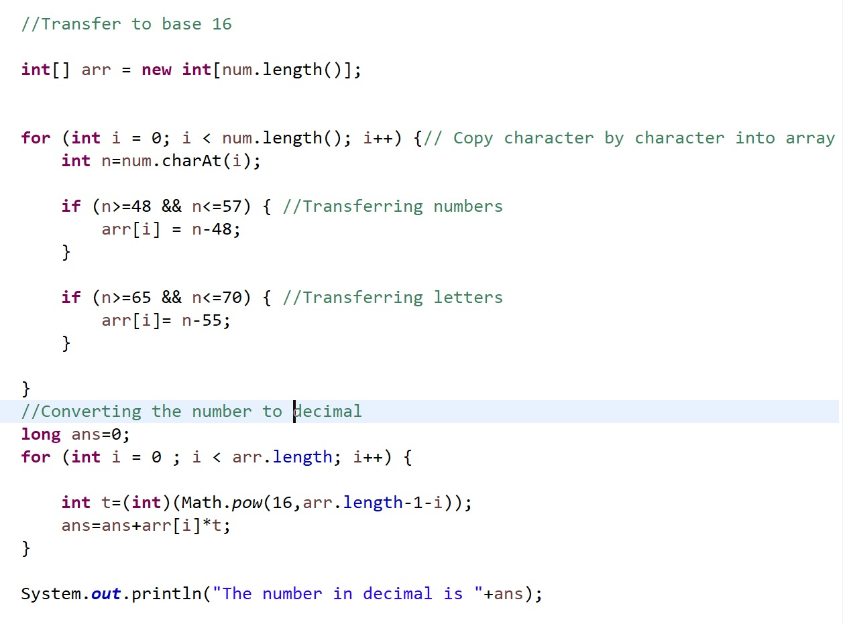

בחלק זה מתבצעת ההמרה לבסיס 10, ניקח את המספר שהמשתמש הזין, נכניס כל תו במספר לתוך תא במערך. במידה והתו בין 1-10 הוא יכניס את המספר, במידה והתו גדול מ10 הוא יכניס את המספר הרלוונטי המתאים בבסיס העשרוני.

לאחר מכן נעבור על כל ספרה במערך ונכפיל אותה ב16 בחזקת המספר המתאים על פי המיקום במערך.

לבסוף נדפיס את המספר הסופי בבסיס עשרוני.

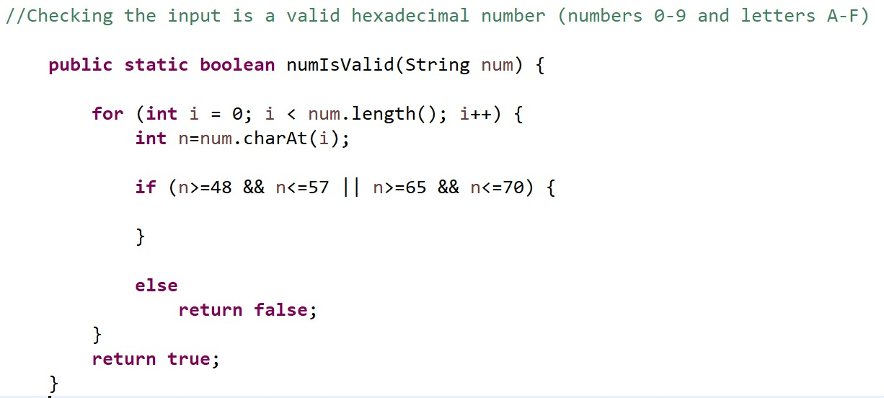

בחלק זה יצרנו את הפונקציה numIsValid שבודקת האם הקלט תקין, זאת אומרת אם המספרים הם בין 0-9 ואם האותיות הם בין A ל F.

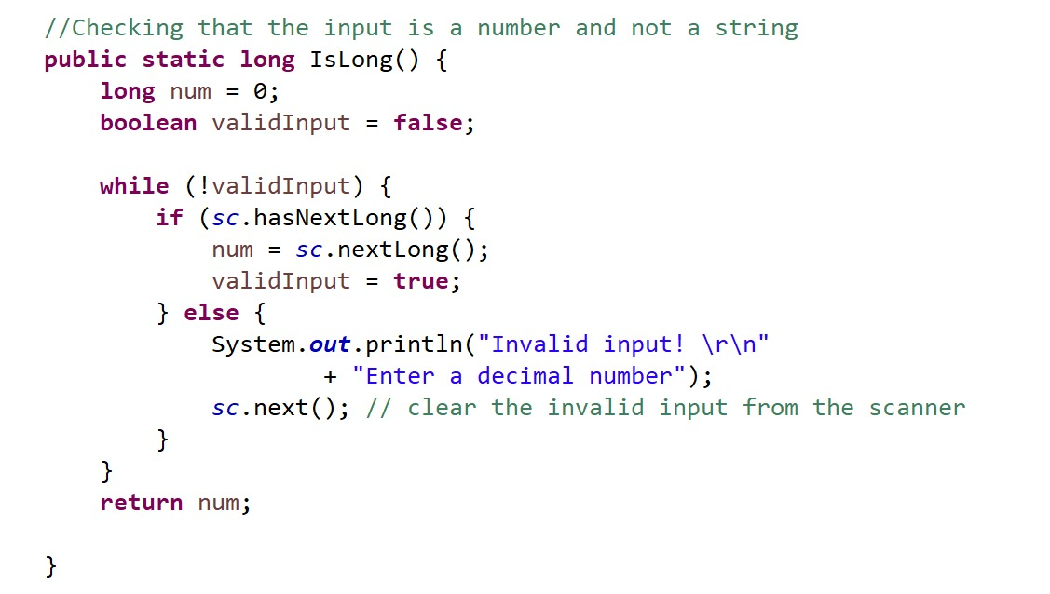

בחלק זה יצרנו את הפונקציה IsLong אשר מוודאה שהקלט הוא מספר ולא STRING.